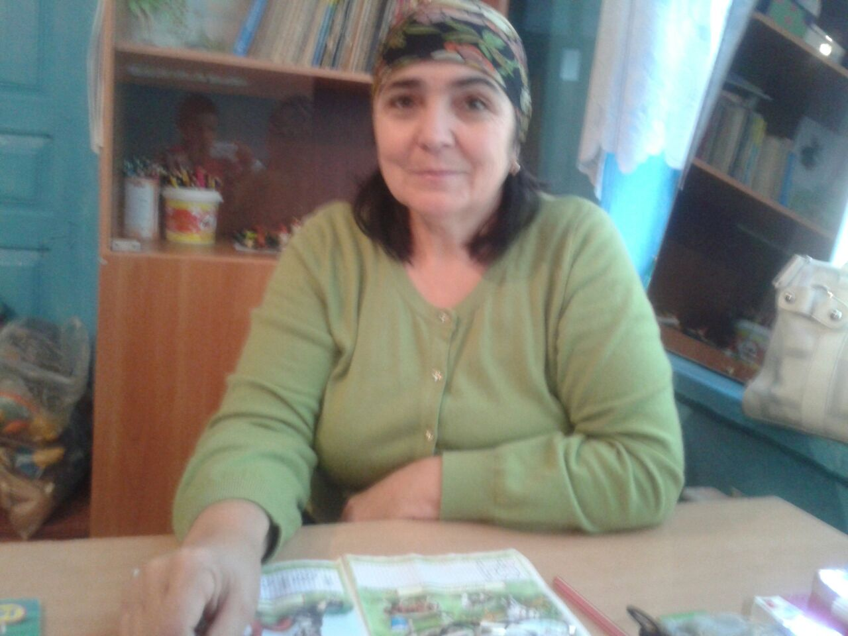

**Ахмедова Магият Рамазановна**

**ОБЩИЕ СВЕДЕНИЯ**

**Фамилия, имя, отчество:**

Ахмедова Магият Рамазановна

**Образование:**

Высшее , ДГПИ факультет иностранных языков,

в 1983 году

**Квалификация:**

Учитель иностранного языка

**Специальность:**

Учитель английского и немецкого языка

**Занимаемая должность:**

Воспитатель

**Педагогический стаж:**

33 года

**Категория:** Первая

**Тема педагогического поиска:**

Познавательно-исследовательская деятельность дошкольников

**ФОТОАЛЬБОМ**

На занятии по ФЭМП

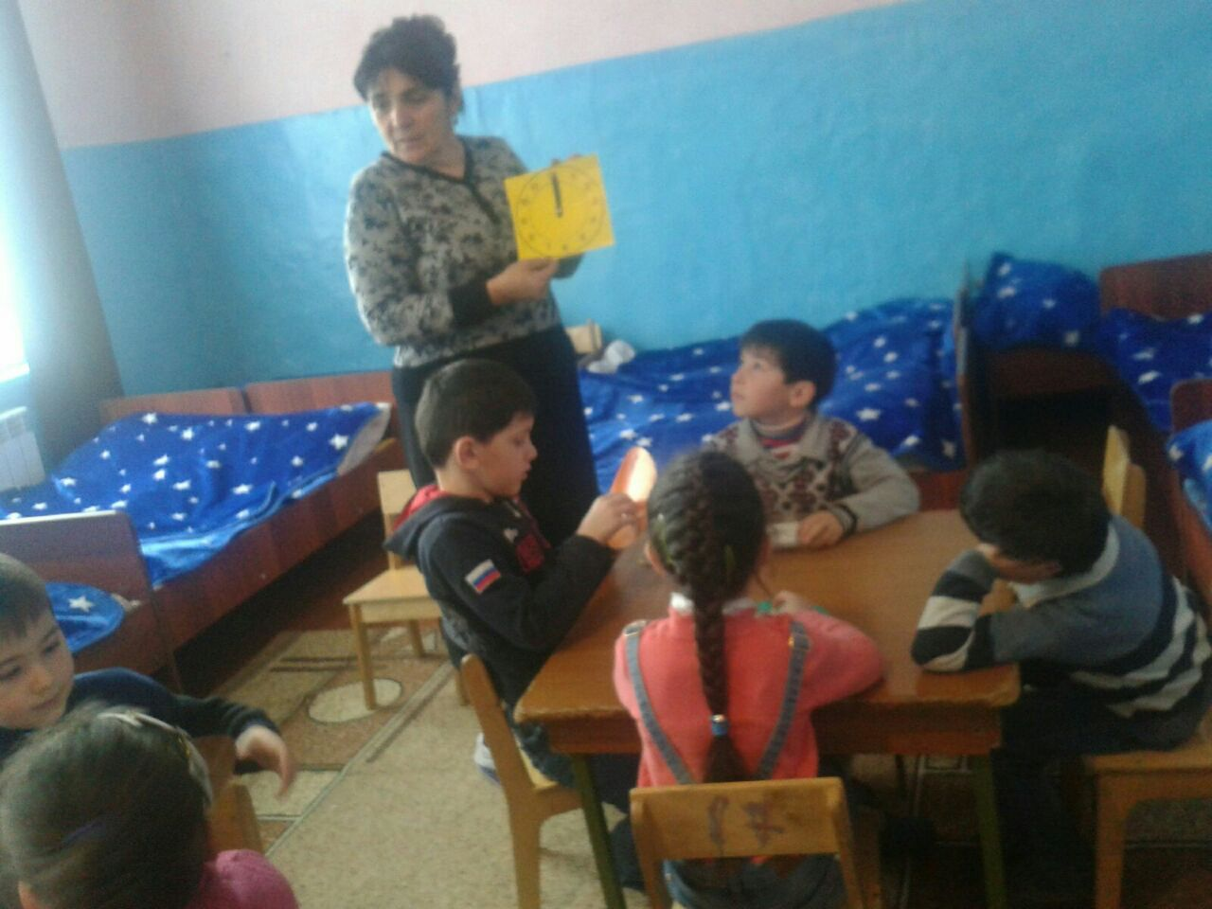

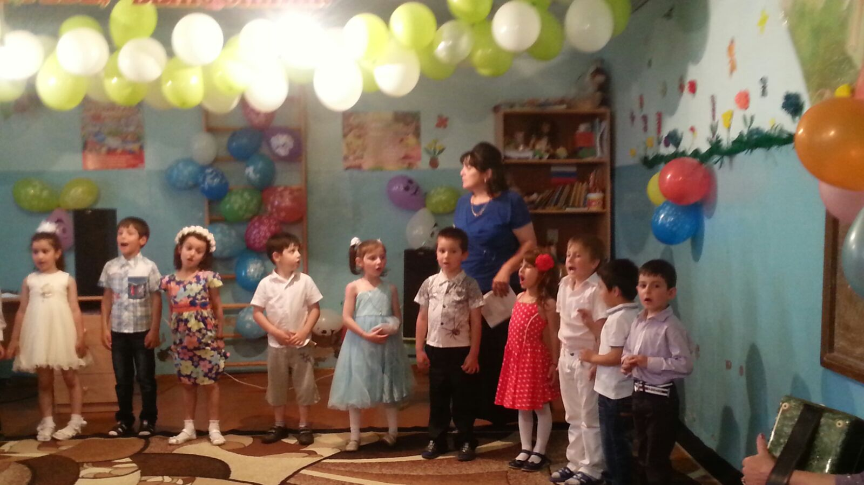

День защиты детей

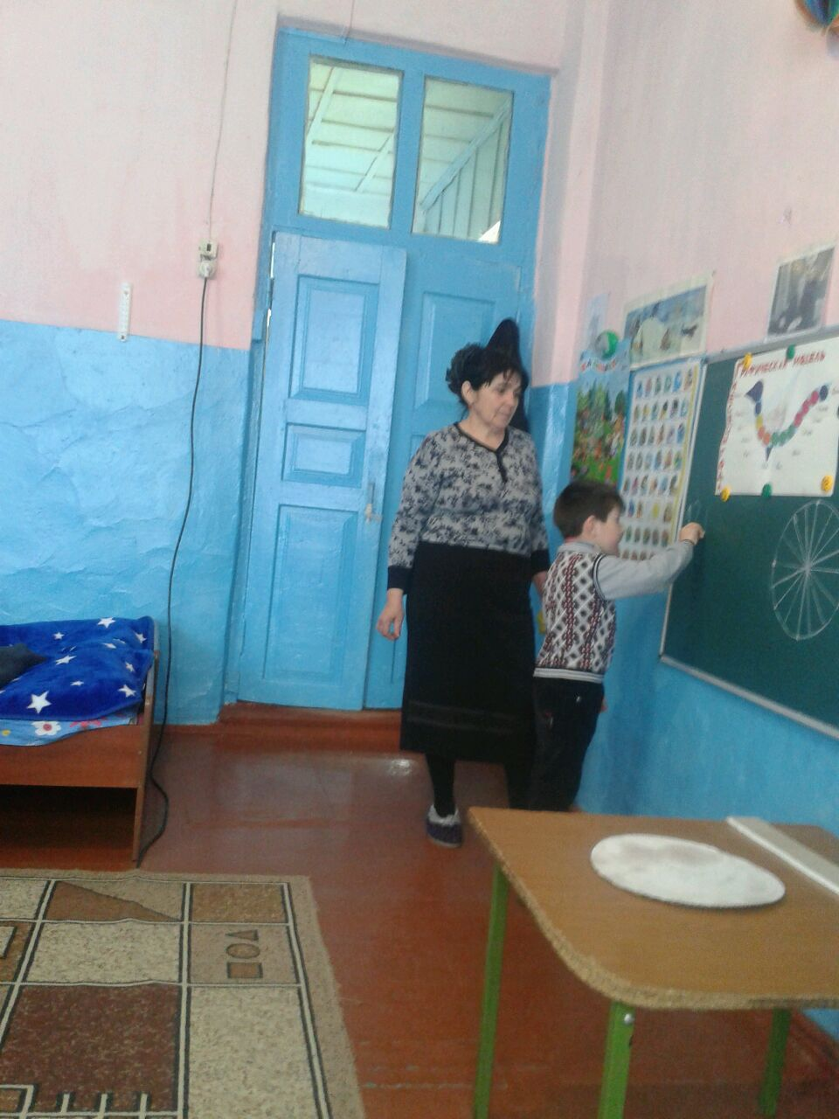**Изучаем месяцы**

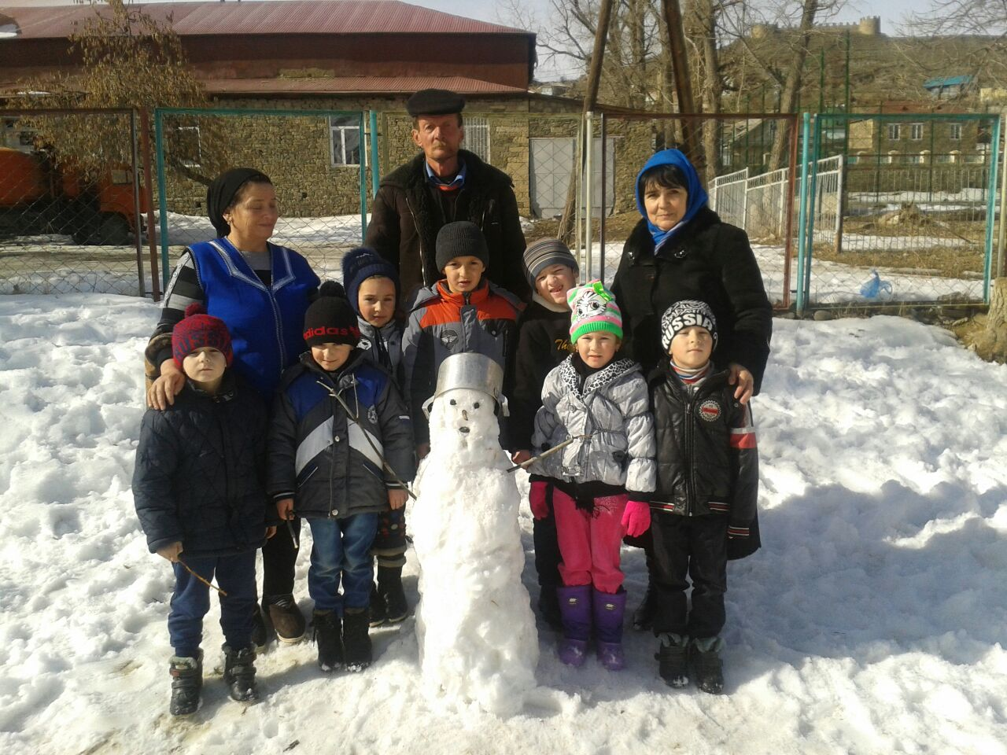

Зимняя прогулка

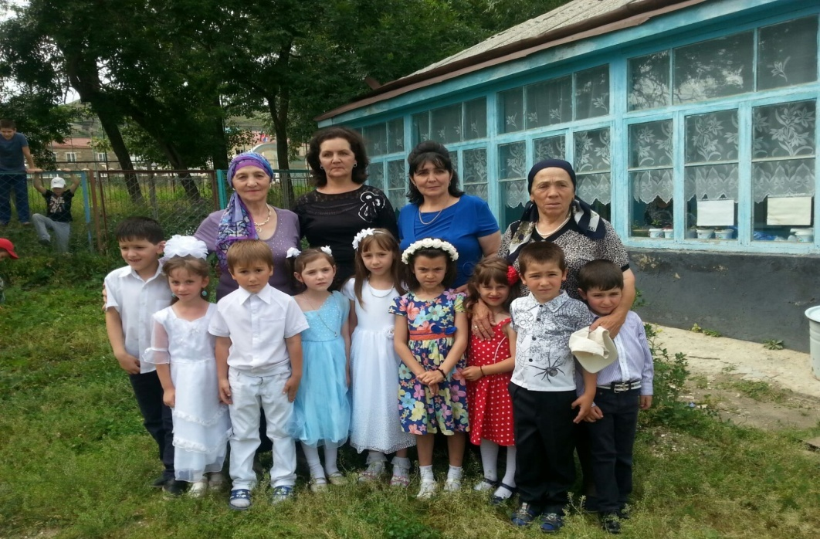

Летняя прогулка

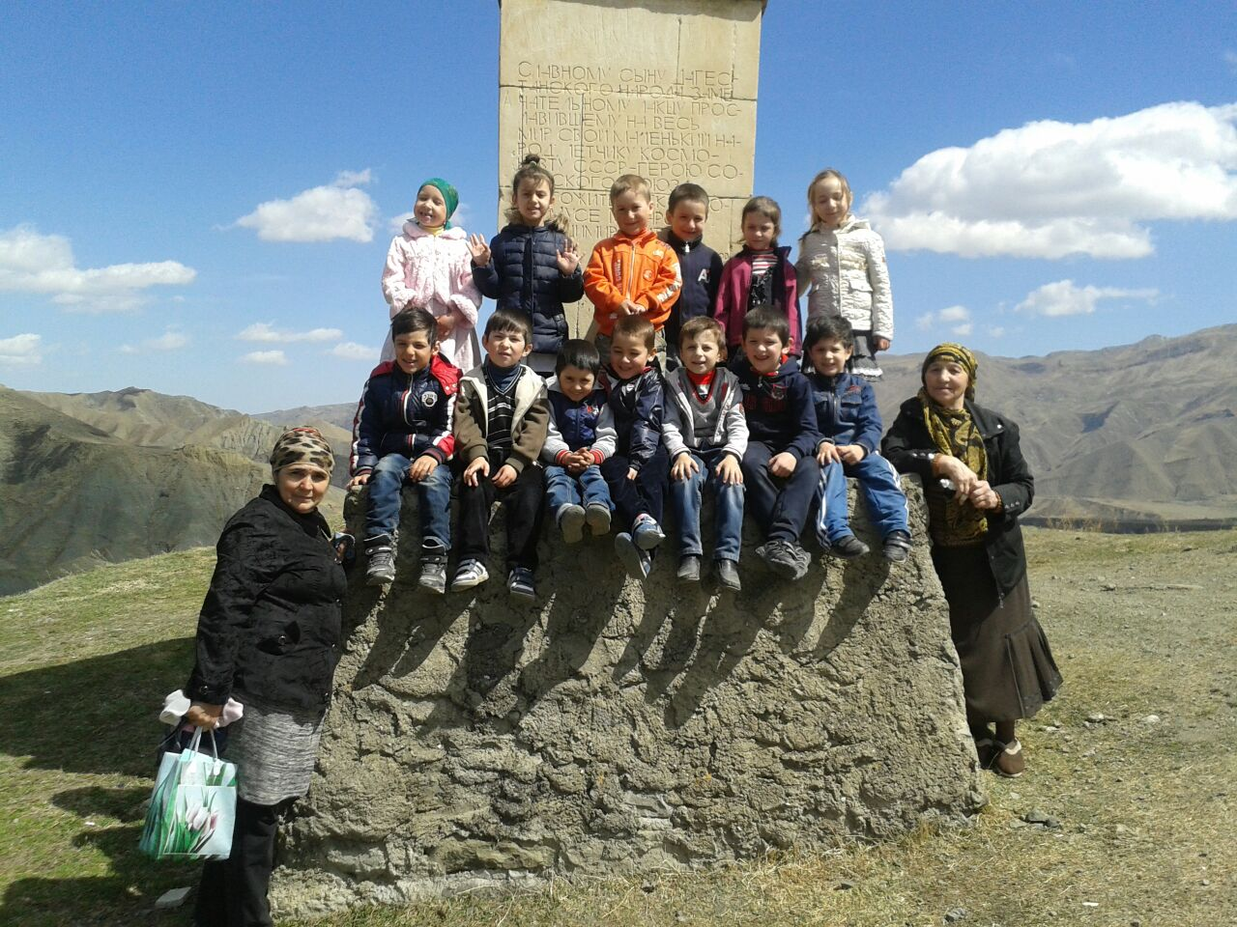

Экскурсия к памятникам села

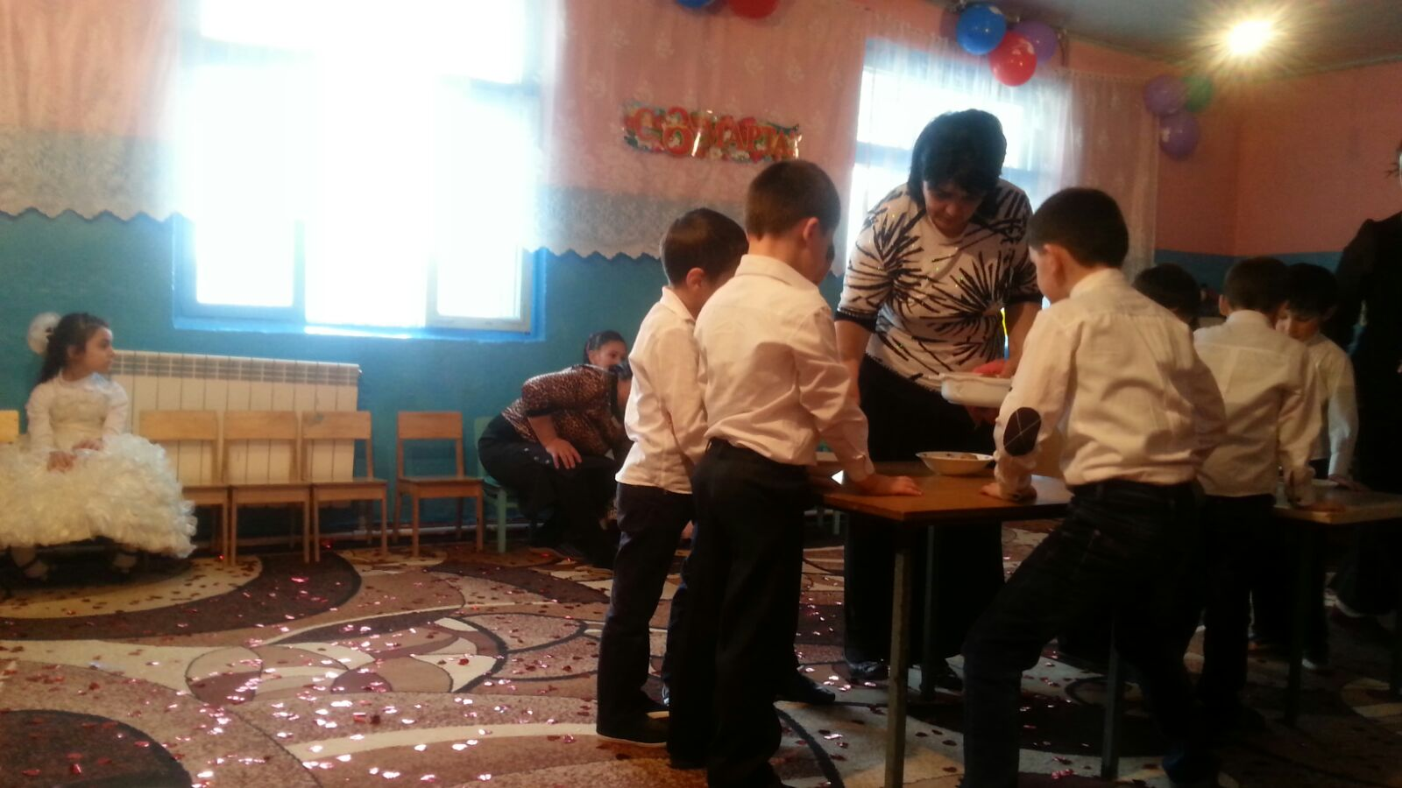

Конкурс для мальчиков на 8 марта

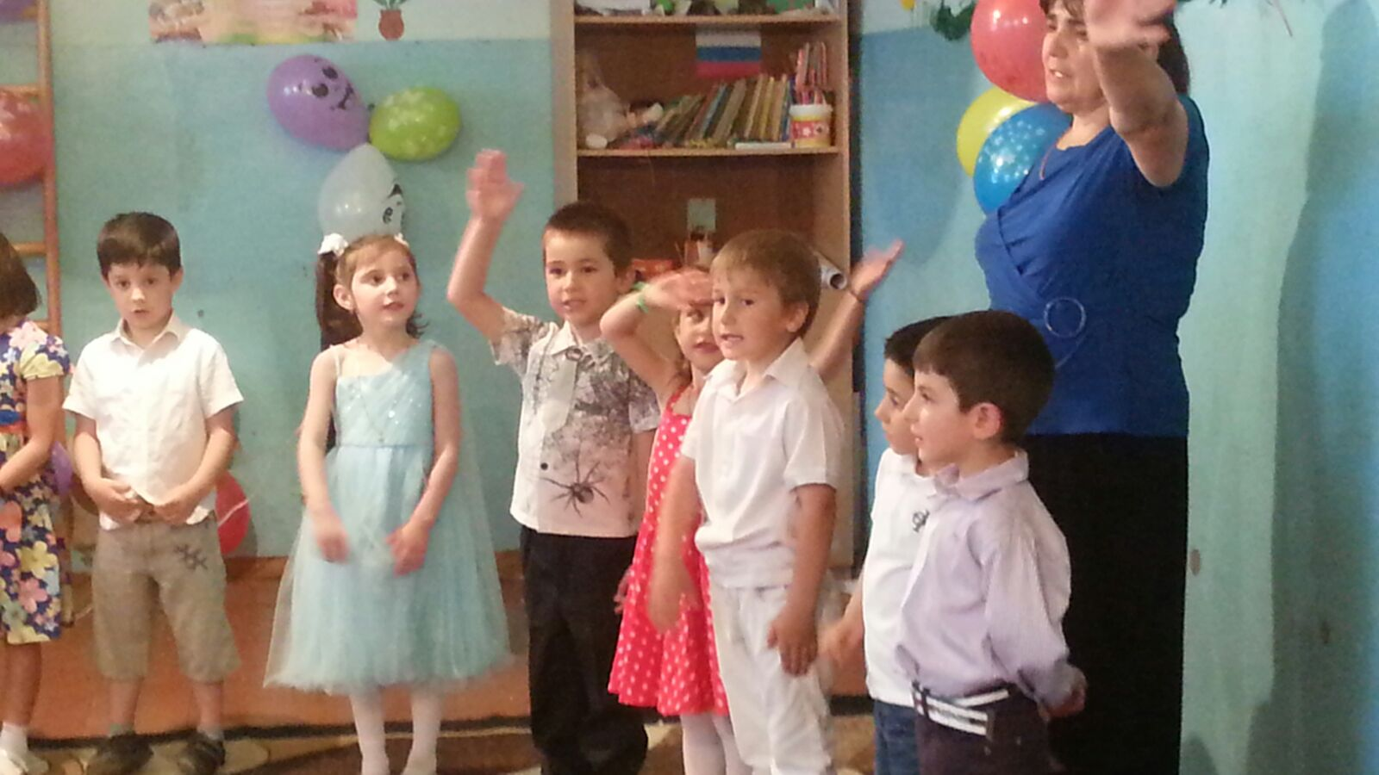 1 июня

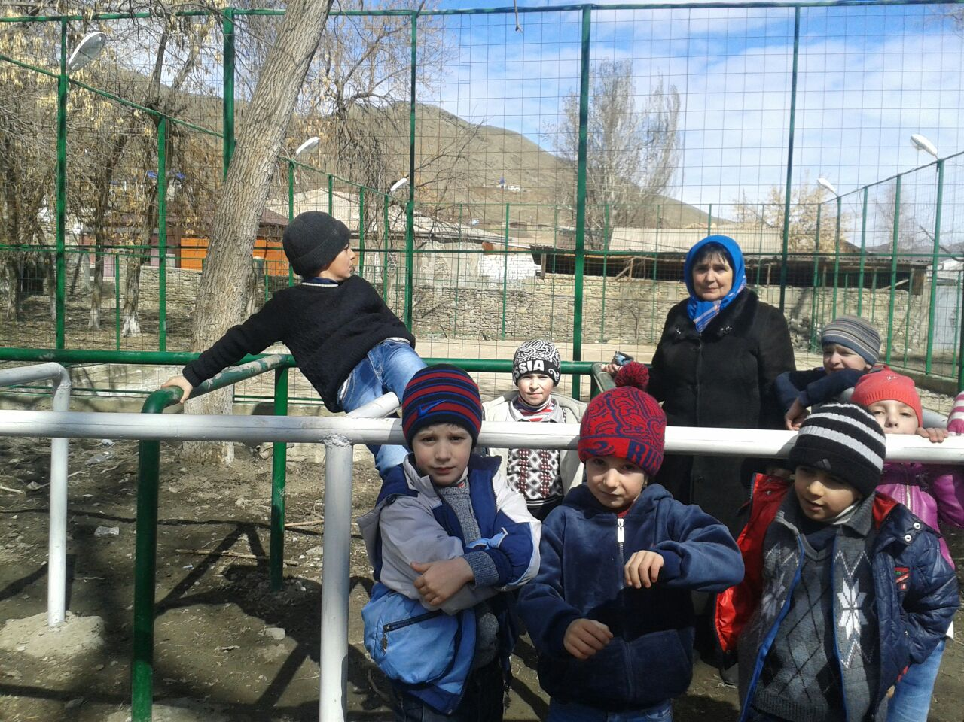Прогулка в парке

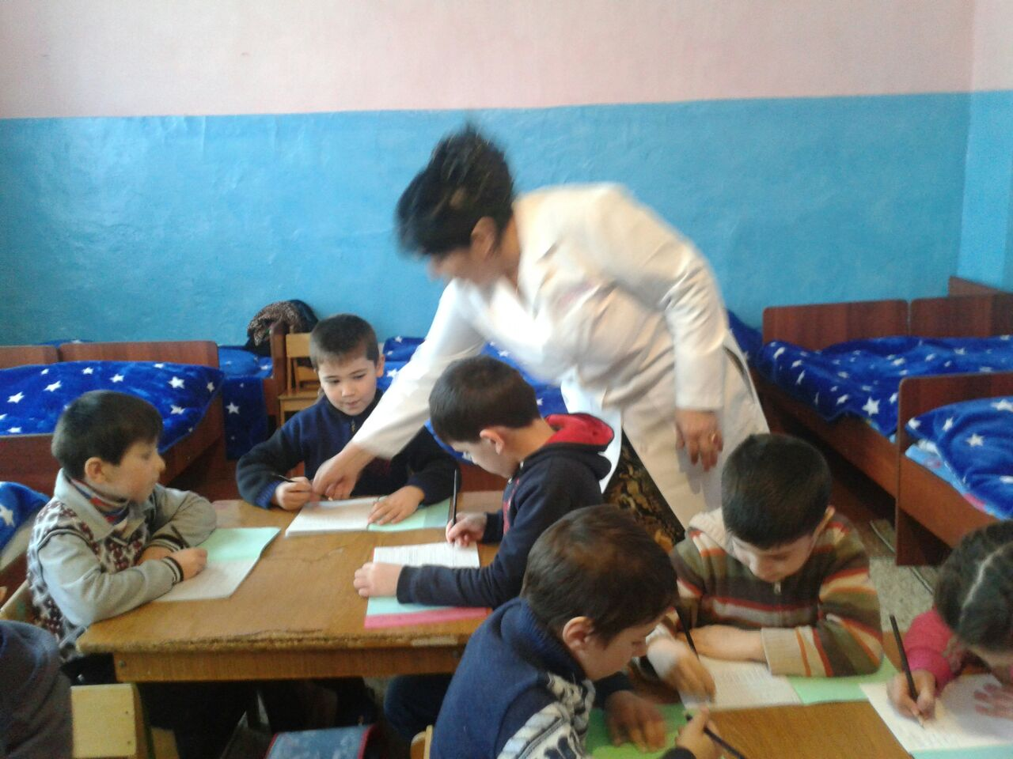Подвижная игра

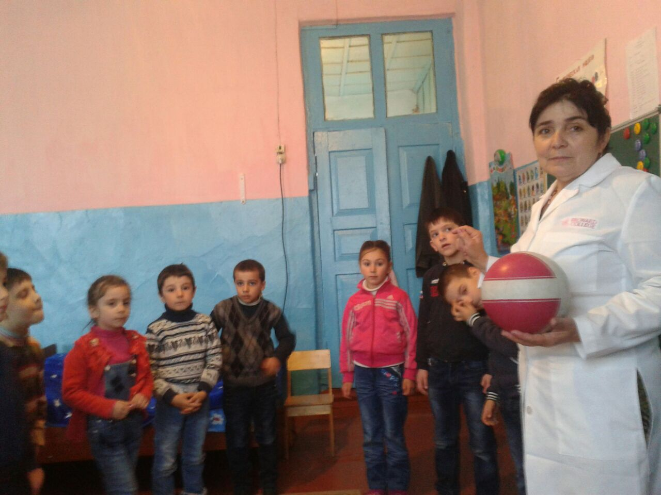

Занятие по развитию речи

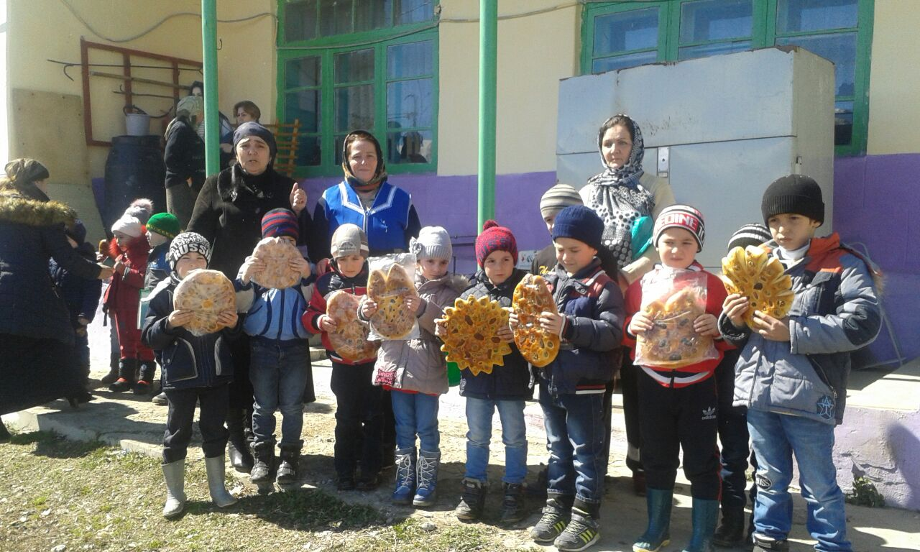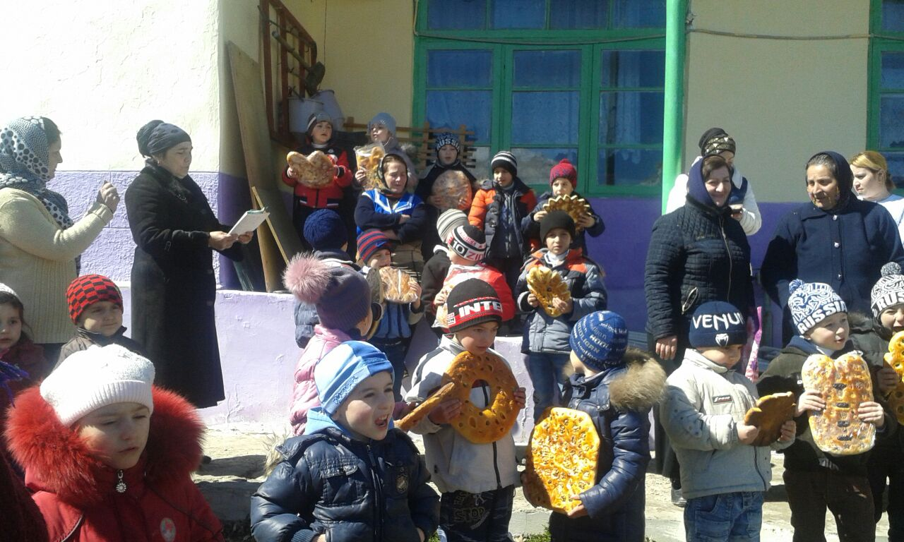Весенний праздник «Навруз»